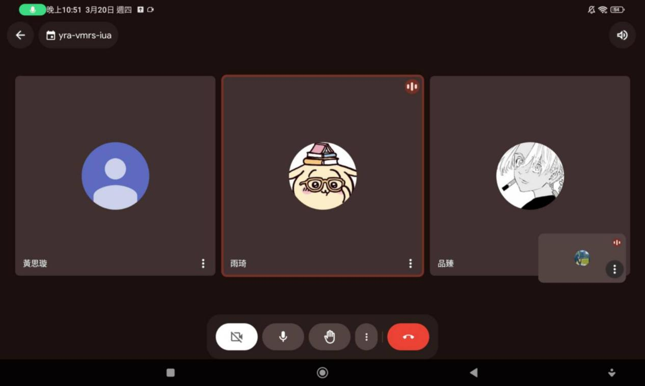
討論方向.主題,功能
暫定主題:2 人身安全(改可能安全而已)
目標人群:重視安全的人

(決定使用PWA(註0))

入口網頁(網頁0 index.html)
- 騷擾應對防治(教育網頁/線上報案連接/(定位)最近警局及電話)
(網頁1 品臻)
- 怪人地圖 時間標註,編輯,點擊標註後有詳細情形
(近期紅色,遠期藍色,還有遇到確認)
靠近時有通知
偵測
行動裝置抓取位置後回傳
(網頁2)
- 怪人回傳表單(Gmail,人名(有匿名選項),電話,是否報案,事發地點 事情(註1)
(網頁3 思璇)
- 網頁後臺處裡,定位,背景處理
- 工作人員後台管理(login分別)
審核表單
(暫時刪除黑名單功能)
用戶個資
(網頁4,5,6 想想
樣式可以只有1個)

- (刪除呼叫鈴聲)自動撥號,簡訊快捷鍵 (呼叫器可能不在手上但手機一定在(註2))

- 預設(個人設定) 資料蒐集
- Ai辨識多個已上傳圖，出現超過4次就放在一個公布欄（連接多匿名聊天室的其中一個）
公佈欄網頁 7 雨琦
匿名聊天室 8

表單上傳經過工作人員人工審核通過
通過後更新資料生成2(來得及的話做動態資料審核通過後直接加入db動態更新圖,來不及就時段性更新(大概率))

(註0)PWA 能做什麼？
✅ 背景執行（Service Worker）
✅ 推播通知（但 iOS 限制較多）
✅ 離線存取（快取頁面與資料）
✅ 像 App 一樣安裝到主畫面
✅ 可用 Web API 存取部分裝置功能（如 GPS、相機）
(註1)別想了得自己做,(內嵌地圖後自動獲取地圖 or 直接關聯下拉式選單去選)
(註2) 背景處理
得考慮能否跨過手機設定(if用戶關靜音的話)
相關資料查找後若很花時間可以刪除
(都開這網頁了=會在乎安危=那應該會帶呼救器)
(沒買另說)
App思考
